基于安全走廊与二次规划的越野实时路径生成\*

贾广宏1, 杨强2, 熊辉2, 侯龙波2，3, 张德兆2, 马晓颖2

(1. 清华大学，车辆与运载学院，北京 100084; 2. 北京智行者科技股份有限公司，北京 100085；3. 北京理工大学，北京 100081)

[摘要]路径规划是实现越野场景下无人驾驶的关键技术，路径规划的安全性和实时性是主要研究方向。本文针对越野场景下无人驾驶车辆因地形复杂及障碍物多样导致的通行性评估困难、实时避障与运动学约束难以兼顾的问题，提出一种基于安全走廊约束与迭代二次规划的实时路径规划方法。该方法首先构建了综合考虑高程、坡度及障碍物影响的通行性代价栅格地图，增强了对复杂地形的适应性；其次，采用状态栅格采样与动态规划生成初始路径，并融合安全走廊技术将非线性避障约束线性化，提升避障鲁棒性与实时性；最后，通过设计的迭代二次规划对轨迹进行优化，根据车辆运动学特性引入最大曲率约束，确保规划路径的平滑性与可行性。仿真和实车实验结果表明，在复杂越野场景下，与蚁群算法、混合A星算法对比，本方法规划路径的平均曲率分别降低了9.03%和47.89%，平均通行性代价分别降低了13.85%和10.09%，计算耗时稳定在55ms以内，在保障越野行驶安全和满足车辆运动学约束的前提下，有效提升了路径质量与实时规划性能。

关键词：越野场景; 安全走廊; 迭代二次规划; 实时规划

Real-Time Trajectory Planning for Off-Road Scenarios Using Safety-Corridor Constrained Iterative Quadratic Programming

Jia Guanghong1, Yang Qiang2, Xiong Hui2, Hou Longbo2,3, Zhang Dezhao2, Ma Xiaoying2

1. Tsinghua University, School of Vehicle and Mobility，Beijing 100084;
2. Idriver + Technologies, Beijing 100085;
3. Beiging Institute of Technology, Beijing 100081

**[Abstract]** Path planning is a key technology for achieving autonomous driving in off-road scenarios, with safety and real-time performance being the primary research directions. This paper proposes a real-time path planning method using safety corridor constraints and iterative quadratic programming to address complex terrain and obstacle challenges while balancing obstacle avoidance with kinematic constraints. It creates a traversability cost grid map based on elevation, slope, and obstacles for better terrain adaptability. Initial paths are generated via state grid sampling and dynamic programming, with safety corridors linearizing obstacle constraints for enhanced robustness and speed. Iterative quadratic programming optimizes smooth, feasible trajectories under maximum curvature limits. Experiments show that, compared to ant colony and hybrid A\* algorithms, this method reduces average path curvature by 9.03% and 47.89%, and traversability cost by 13.85% and 10.09%, respectively, with computation under 55ms. This approach effectively improves path quality and real-time planning performance while ensuring off-road driving safety and satisfying vehicle kinematic constraints.

**Keywords:** **off-road; safety corridor; IQP; real-time planning**

# 前言

近年来，自动驾驶技术的快速发展对路径规划提出了更高要求，尤其在地形复杂、障碍物不规则的越野环境中[1-3]。此类场景对车辆的通行性、稳定性、实时避障及运动学约束的满足均带来严峻挑战。传统路径规划方法主要面向结构化道路的，在越野场景中常面临性能瓶颈，难以有效兼顾规划效率、路径质量与环境适应性。因此，研究能够适应越野环境特性、高效生成安全可行轨迹的新型路径规划方法，对于提升无人驾驶车辆在越野场景中的自主作业能力具有重要的理论研究价值和实际应用意义。

当前，国内外学者已针对越野场景路径规划展开了广泛研究。例如，在传统图搜索算法方面，陈漫等人[4]通过自适应步长、RS曲线半径和坡度代价函数改进Hybrid A\*算法，优化了履带车辆在非结构化道路的路径规划，提升了搜索效率、灵活性及路径质量。采样类算法因其探索能力受到关注，但远宏[5]针对RRT算法节点扩展效率问题，设计了自适应偏置采样与多候选节点扩展策略以加速路径生成。另外，研究者如田洪清[6]等研究者将RRT与势场模型结合，旨在量化运动风险并优化轨迹,在越野环境下能综合考虑障碍物碰撞、地形影响、环境威胁等因素，生成符合车辆运动学的轨迹。启发式算法方面，宋阿妮等人[7]提出了一种扩散强制蚁群算法，该算法通过设置信息素极值限制、采用信息素扩散策略以及强制刺激策略，以提高算法的收敛速度、精度和全局搜索能力，用于解决越野机器人路径规划问题。此外，控制理论领域的学者也做出了贡献，如Xi Yu团队[10]提出融合地形可通行性预测的非线性MPC框架，以实现动态避障与动力学协同优化；近年来，基于机器学习和深度学习的路径规划方法展现出潜力，例如Bajracharya M等人[9]通过强化学习进行端到端的路径规划，利用端到端学习方法，结合车载传感器、操作员输入和立体摄像头的数据，以适应局部地形。这些研究从不同层面推动了越野路径规划技术发展。

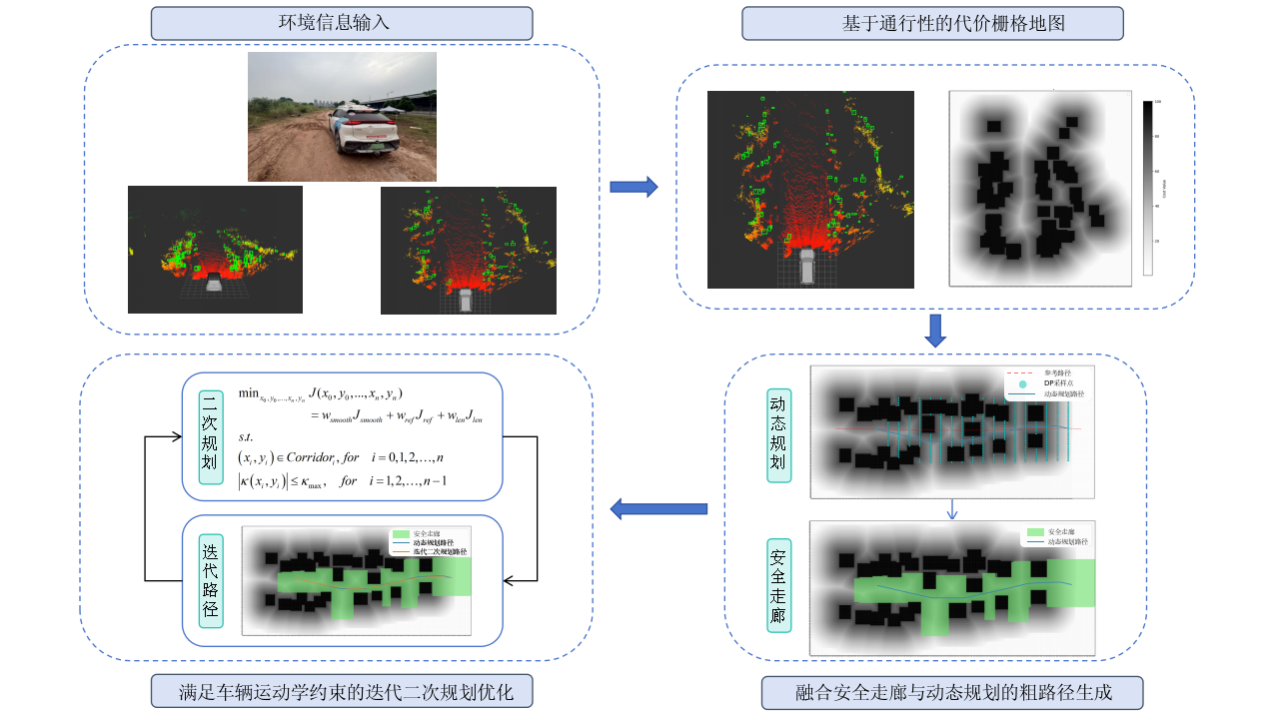

图 1提出的路径规划方法框架示意图

尽管上述研究为越野路径规划提供了重要参考，但在动态适应性、计算效率和场景普适性等方面仍存在不足。因此，本文提出一种基于安全走廊（Safety Corridor，SC)约束与迭代二次规划（Iterative Quadratic Programming, IQP)的实时轨迹规划新方法。该方法首先构建通行性代价栅格地图，接着结合状态栅格采样与动态规划生成初始路径，基于SC约束将复杂避障问题转化为线性约束；并采用提出的IQP算法对轨迹进行平滑优化，以满足车辆运动学约束和曲率限制。提出方法在避障安全性、轨迹平滑度、场景适应性、路径生成效率方面均表现出良好性能。

# 1 方法概述

本文提出了越野场景下基于安全走廊约束与迭代二次规划的实时轨迹规划方法，其系统框架如图1所示。该框架由三个模块组成：基于通行性的代价栅格地图构建、融合安全走廊与动态规划的粗略路径生成，以及满足车辆运动学约束的迭代二次规划优化。

具体而言，该方法首先根据传感器输入的越野场景信息，构建综合考虑地形高程、坡度及障碍物影响的通行性代价栅格地图，为地表属性、障碍物的通行性进行量化;其次，在代价地图的基础上，采用状态栅格采样与动态规划相结合的策略生成初始路径，并通过引入安全走廊机制，将非线性避障约束转化为线性不等式约束，以提升路径的安全性与实时避障的鲁棒性；然后，针对初始路径可能存在的平滑性不足和运动学约束违反问题，采用迭代二次规划方法，以路径平滑度、长度和参考线偏差为优化目标，并考虑车辆最大曲率等运动学限制，对轨迹进行迭代优化；最后，系统输出一条平滑、安全且满足车辆运动学特性的实时轨迹，供底层控制器执行。后续章节将对各模块的具体实现方法和技术细节进行详细阐述。

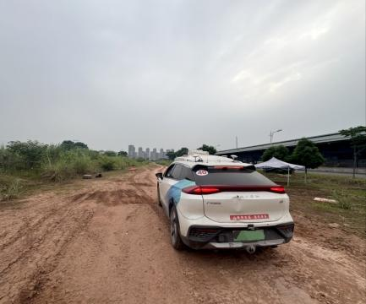 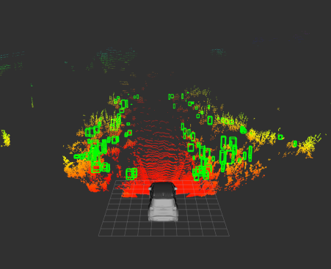

（a）越野环境实景图 （b） 越野环境点云与栅格检测示意图

图2 越野环境示意图

# 2 基于通行性的代价栅格地图构建

无人驾驶车辆在广阔且地形复杂的越野环境中执行路径规划任务时，其首要前提是对环境的精确感知与建模。如图2所示越野环境中，异性障碍物影响车辆行驶安全，地形高程的剧烈起伏可能导致车辆托底、悬空甚至翻覆，过大的坡度可能超出动力极限，引发爬坡失败或下坡失。

为对上述复杂环境因素进行有效组织与计算，本方法采用栅格地图作为环境模型的基础。具体地，将整个规划区域在横向(X轴)和纵向(Y轴)上按照预设的固定分辨率进行离散化处理，构建出一个由众多大小一致的栅格单元组成的二维数字地图。接着对每一个栅格单元量化其通行成本，计算栅格代价值：

 (1)

其中，、、分别为位于 (x, y)栅格单元的障碍物代价、坡度代价和高程代价。

栅格障碍物代价表示障碍物本身及其邻近区域所具有的通行成本。为简化后续针对车辆后轴中心点的路径规划复杂度，兼顾车辆的物理尺寸，对障碍物的几何边界进行了膨胀处理（通常膨胀量取半车宽与安全裕度之和）。障碍物代价随与膨胀后障碍物最近距离的增加而衰减，且不同类型障碍物对车辆通行性的影响程度存在一定差异。障碍物代价的计算公式如下：

 (2)

式中，表示障碍物代价，取决于到最近障碍物的距离和障碍物类别。表示根据障碍物类别的最大栅格代价值。不同的障碍物类型对车辆的通行性产生不同的影响，例如石头、树木、草丛。表示障碍物影响距离，用于表示在障碍物外部扩散的代价，用于在障碍物周围一定范围内形成一个“斥力场”，引导规划出的路径远离障碍物。表示障碍物影响代价权重。

坡度代价用于惩罚地表环境中对于自车过于陡峭的区域。通过定义车辆可安全通行的最大安全坡度。当在该阈值内，代价随坡度增大而增加；当超过该阈值时，赋予最大代价。坡度代价的计算方式如公式3所示：

 (3)

式中：表示基于坡度的栅格代价。表示最大允许通行的坡度阈值，超过此阈值的坡度被认为无法通行。表示坡度代价的权重因子，用于调整此代价分量在总代价中的影响程度。表示因坡度产生的最大代价。表示指数因子，用于控制代价随坡度增长的速率。

高程代价用于评估栅格单元基于其高程的通行性内，代价根据高程幅值进行计算：

 (4)

式中，表示栅格的高程值。为安全通行的高程范围。为高程产生的最大代价。当高程值超出安全范围时，代价直接设为该最大值。为高程代价的权重因子。为指数因子，用于控制代价随高程增长的速率。

通过上述定义，构建栅格地图如图3所示，其中颜色越深的栅格，代价越大；颜色越浅，代价越小；黑色处表示达到最高代价，栅格无法通行。通过构建基于通行性的代价栅格地图，使得原本连续的地理空间信息在规则的网格结构中进行统一存储、索引和分析，为后续的代价评估与路径搜索算法提供结构化的输入。

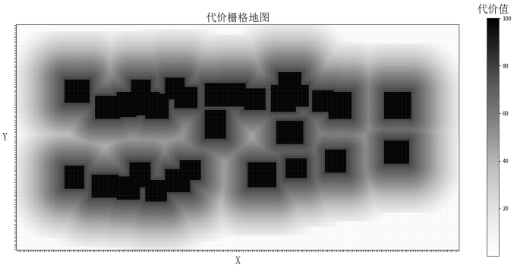

图3 基于通行性的代价栅格地图

# 3 融合安全走廊与动态规划的粗路径生成

在复杂的越野环境中，由于障碍物分布的任意性和地形的非结构化特性，轨迹规划本质上是一个非凸优化问题，直接求解全局最优路径非常困难。为解决上述问题，兼顾算法的安全性和实时性，提出了一种融合Lattice采样、DP动态规划[10]与安全走廊[11]技术的粗路径生成策略[13]。

## 3.1 状态栅格采样

首先，在代价栅格地图的基础上，算法以车辆当前状态(*x,y,yaw*)为起点，在车辆的二维平面状态空间(*x,y*)内，沿预设的参考路径进行纵向的层次化推进。在每个纵向推进的层级上，并沿在参考线法线方向上进行横向位置(*x,y*)的离散化采样，从而在状态空间中构建出一个结构化的Lattice采样格网。其中，采样路径总长度、纵向采样间隔、横向采样宽度及密度共同决定了搜索空间的覆盖范围和搜索的时间复杂度。为提高粗路径搜索效率，本文采用“懒采样”策略--通过预查代价图，在高代价区域不生成采样点，避免无效搜索。

## 3.2 动态规划搜索

路径动态规划搜索的具体过程如下：

（1）状态空间离散化与初始化：通过Lattice采样已将车辆的二维平面状态空间离散化为一系列纵向层级，每层包含若干横向采样点。起始层采样点的累计代价初始化为0，其余为+∞。

（2）逐层代价计算与状态转移：算法从起始层开始，逐层向前(即沿参考路径方向)递推。对于第*k*+1层的第*j*个结点，其代价计算：

 (6)

状态转移代价项是评估从最优前驱节点移动到当前节点这一路径段的特性，主要考虑路径的平滑性代价：

 (7)

其中，表示平滑性代价权重，代表路径航向角的变化量。

结点代价是评估采样点本身的适宜性，由参考线横向偏移代价、通行性代价构成组成：

 (8)

其中，代表采样点到预设参考路径的实际最短横向距离,为参考线偏移代价权重,表示通行性代价权重。

（3）终点确认与路径回溯：当所有层级的节点代价计算完毕后，算法会在最后一层的所有采样点中，选取累计代价最小的那个节点作为初始路径的终点。然后，通过父节点指针从该最优终点开始逐层反向回溯，直至追溯到规划的起始点。这样形成的点序列再进行线性插值加密，即为通过动态规划搜索得到的粗路径。动态规划搜索如图4所示，其中红色虚线为参考路径，采样点为沿参考线Lattice采样结果，蓝色线为动态规划路径。

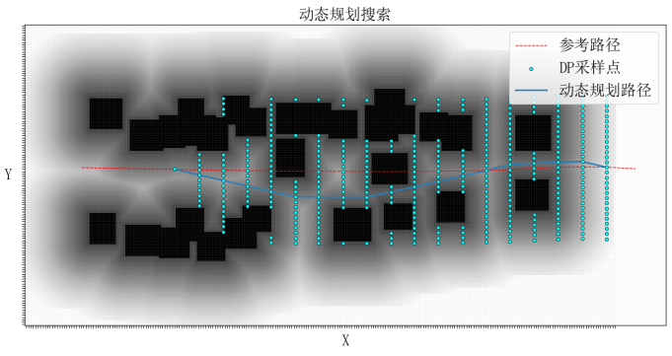

图4 动态规划搜索路径示意图

## 3.3 安全走廊生成

在动态规划生成初步的离散路径之后，为确保后续轨迹优化的安全性和可行性，本研究进一步引入了安全走廊(Safety Corridor)的构建。其核心目的在于将复杂的非线性避障问题转化为一系列明确的线性不等式约束，供后续优化器使用。具体而言，该过程以动态规划输出的路径点序列为中心引导线，在已构建的、考虑了车辆尺寸的代价栅格地图的约束下，从粗路径上的路径点作为种子点开始，向路径横向两侧进行迭代式的矩形区域膨胀。每次膨胀均以预设步长进行，并通过栅格地图通行性代价校验膨胀区域能否通行。只有当扩展区域被验证为无碰撞时，该次膨胀才被接受，并更新矩形安全区的边界。此迭代过程会持续进行，直至矩形区域无法在任何允许方向上安全扩展，或其某一维度的尺寸达到了预设的最大膨胀距离限制，后者确保了走廊的局部性并避免了在开阔区域的无谓延伸。通过对DP路径上所有关键点或路段执行此操作，最终形成一系列紧密包络原始路径的连续或部分重叠的轴对齐矩形安全区段。

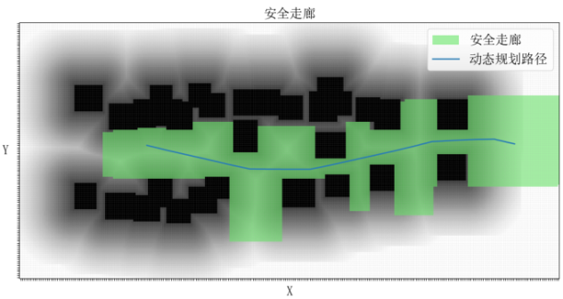

图5 安全走廊示意图

这些由最小和最大坐标定义的矩形边界，共同构成了引导后续迭代二次规划优化路径的“安全走廊”，确保最终生成的轨迹始终处于无碰撞的可行空间内，从而显著提升了规划的鲁棒性、实时性与安全性。

算法所生成安全走廊如图5所示，蓝色线为动态规划规划路径，绿色矩形框为沿动态规划路径点生成的安全走廊。

# 4 满足车辆运动学约束的迭代二次规划优化

## 4.1 二次规划问题构建

路径优化的核心在于构建并求解一个二次规划问题。该问题旨在找到一组最优的路径点坐标，使得一个综合性的代价函数最小，同时满足一系列约束条件。令路径点序列为，其中。优化变量为所有这些点的坐标集合。该路径优化问题可以表述为如下形式：

 (9)

其中，表示路径的总代价函数，是关于所有路径点坐标的函数。,,和, , 分别为路径的平滑性代价、参考线贴合代价、路径长度代价及其对应权重系数。表示路径点必须位于其对应的预先计算好的安全走廊内部。表示路径在点处的曲率，表示车辆允许的最大曲率。

### 4.1.1 代价函数

平滑性代价旨在最小化路径的弯曲程度，从而提升车辆行驶的稳定性和舒适性。参照图 6，对于路径上任意连续的三个点 ， 和 ，可以定义从到的位移向量为 ，以及从到的位移向量为 。这两个向量之间的变化可以用向量来表示，它在离散情况下可以类比于加速度。三个点越趋近于在一条直线上时，向量的长度就越小。在假设路径点采样间隔近似均匀的情况下，点处的曲率近似与成正比(具体推导见公式15)。因此，较小的 意味着较小的局部曲率，路径也就更平滑。

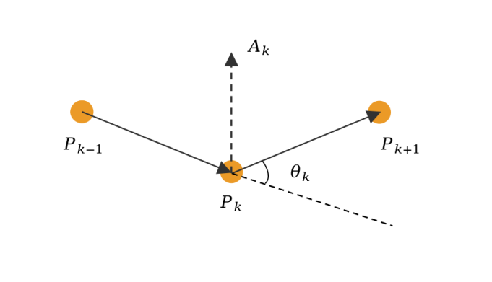

图6 路径点平滑代价示意图

为了惩罚路径的急剧弯曲，平滑代价函数 通常被定义为向量的模长平方之和：

 (10)

参考线贴合代价用于使优化路径贴近参考路径。此处通过最小化优化点与对应参考点之间的欧氏距离平方和来实现：

 (11)

路径长度代价为了生成通行效率高的路径，此处引入路径长度代价项，鼓励路径尽可能短。它计算的是路径上所有相邻点之间距离的总和：

 (12)

### 4.1.2 约束条件

为了确保生成的路径既安全且符合车辆的物理特性，二次规划问题需要包含安全走廊约束与车辆运动学约束：

安全走廊约束是保证路径不会与环境中的障碍物发生碰撞的关键。它要求路径上的每一个优化点都必须位于为其预先规划的安全区域(即安全走廊)内部。对于每个点，其对应的安全走廊定义了该点坐标的可行域。如果安全走廊是轴对齐的矩形，则约束可以简单表示为对坐标分量的上下界限制：

 (13)

其中，,, , 是根据第*i*段安全走廊确定的边界值。

车辆受前轮最大转角约束，为了使路径能够被车辆实际跟踪执行，必须考虑车辆的运动学限制。无人车辆由于其物理结构受到最小转向半径限制，其能够安全行驶的路径曲率是有限的：

 (14)

假设路径点在路径上均匀密集分布的条件下，位置向量变化率与最大路径曲率之间的关系可以近似得出:

(15)

将代入上式，并化简。最终得到曲率约束如下，其中是散点之间的平均长度，是最大曲率约束．

 (16)

如公式16所示，曲率约束是非线性的约束，这种非线性形式使得直接求解变得复杂，尤其是在路径优化问题中，涉及大量变量和约束时，计算成本高且难以保证全局最优解。为了能够降低求解的复杂度，需要将曲率约束线性化。

对 在原始路径处一阶泰勒展开：

 (17)

所以线性化后的曲率约束为：

 (18)

## 4.2 迭代二次规划

在4.1.2节中提到，为了在二次规划框架内处理非线性的曲率约束，本文采用了将其在参考路径附近进行一阶泰勒展开的方法。然而，一个潜在的问题是，如果初始参考路径(例如由章节 3 生成的路径)是由直线段组成，那么在这些直线段上的点，其表征弯曲程度的函数为零，并且梯度也为零。如果为零，那么线性化后的曲率约束(18)中的 项将恒为零，这会使得该约束曲率约束在这些点附近失效，优化后的路径仍然可能存在曲率过大的问题。

为了解决这一问题，并充分发挥曲率约束的效果，本研究采用了选代二次规划的策略。其核心思想是进行多轮二次规划优化，在每一轮迭代中：

（1）更新参考路经：将上一轮QP优化后得到的路径作为当前轮次的参考路径。从一条初始为分段直线的路径开始，经过第一轮优化后，路径通常会变得相对平滑(尽管可能仍未完全满足所有约束)，其 和 将不再普遍为零，使得后续迭代中的曲率线性化约束更加有效。

（2）热启动：将上一轮优化得到的解作为当前轮次QP求解器的初始解。这可以显著加快收玫速度，减少计算时间，尤其是在迭代次数较多或问题规模较大时。

通过这种迭代方式，曲率约束的线性化点不断得到改善，使得约束能够更准确地作用于路径优化过程，逐步将路径调整到满足所有运动学要求和代价函数最优的状态。算法将持续迭代，直至达到预设的最大迭代次数，或者当连续两次迭代优化后得到的路径代价函数值*J*的绝对差小于一个足够小的收敛值时，即认为路径已基本稳定，进一步迭代带来的改善有限，此时也终止迭代。无论哪种条件先满足，算法都将输出当前轮次优化得到的最优路径。迭代二次规划生成平滑路径，如图7所示。

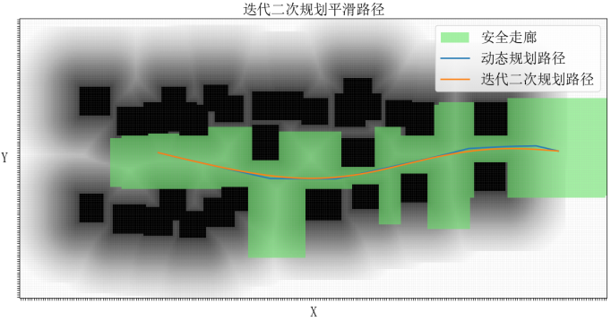

图7 迭代二次规划平滑路径示意图

# 5 仿真和实车实验结果分析

## 5.1 仿真实验

本次实验中，所有路径规划算法均采用C++语言实现，并在配备Intel® Core™ i7-10750H CPU @ 2.60GHz及32GB内存的计算机平台上进行仿真测试与数据分析。实验中，假设车辆最小转弯半径6.5m，对应最大允许曲率约0.153 m-1。为全面评估本文所提出的基于安全走廊约束与迭代二次规划的实时轨迹规划方法的性能，选取了蚁群算法[14]和Hybrid A\*算法[15]作为对比。设置相同起点和终点条件下，在不同场景下对算法进行测试，将从规划路径的安全性、平滑性、地形适应性、计算效率，四个方面进行比较分析。

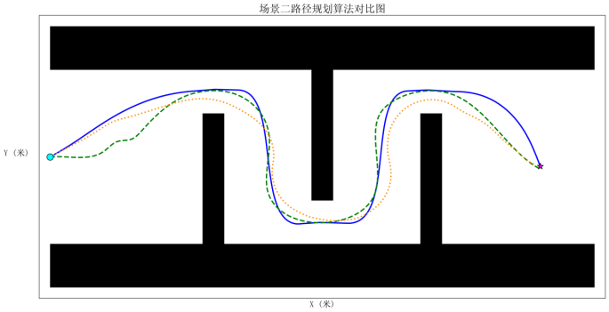

(a) 场景一

**表1 仿真实验运行结果**

|  |  |  |  |  |  |  |
| --- | --- | --- | --- | --- | --- | --- |
| 场景 | 算法 | 障碍物最近距离*/m* | 平均曲率/m-1 | 最大曲率/m-1 | 通行性代价 | 耗时/s |
| 场景一 | 蚁群算法 | 1.907 | 0.169 | 0.828 | 25995 | 16.870 |
| 混合A星算法 | 0.931 | 0.161 | 0.154 | 27412 | 4.638 |
| 本文所提算法 | **2.430** | **0.098** | **0.150** | **23631** | **0.035** |
| 场景二 | 蚁群算法 | **2.723** | 0.185 | 0.840 | 11238 | 8.734 |
| 混合A星算法 | 1.425 | 0.103 | 0.154 | 11452 | 1.625 |
| 本文所提算法 | 1.903 | **0.048** | **0.128** | **10202** | **0.033** |
| 场景三 | 蚁群算法 | 1.690 | 0.181 | 0.798 | 12458 | 6.870 |
| 混合A星算法 | 0.982 | 0.079 | 0.154 | 13160 | 0.650 |
| 本文所提算法 | **1.804** | **0.131** | **0.032** | **10968** | **0.032** |

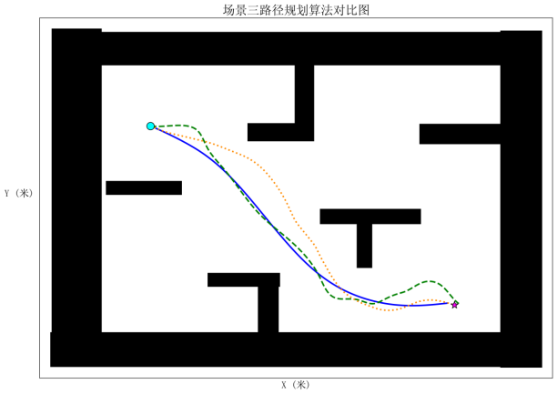

(b) 场景二

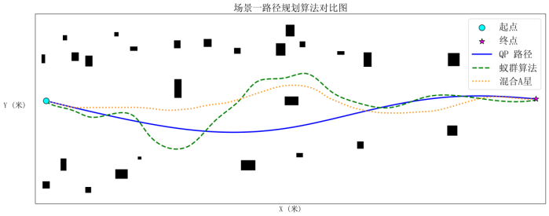

(c) 场景三

图8 三种场景下路径规划算法对比图

图8展示了本文所提算法与蚁群算法、混合A\*算法在三种不同复杂度场景下的路径规划结果。黑色区域代表障碍物或不可通行区域,不同颜色的曲线分别代表各算法规划的路径。三个场景下，规划算法运行结果见表1.

在安全性方面，由于考虑了安全走廊的约束，本文算法始终确保路径的无碰撞性，并通常能规划出与障碍物具有更大安全裕度的路径。在场景二的复杂环境中，虽然蚁群算法的最近距离值2.723m上可能显得更远，本文算法所规划路径的最近距离1.903m依然保持在充足且合理的安全范围之内，充分保证了路径的安全和无碰撞特性。

在路径平滑性方面，根据表1数据，本文算法的平均曲率较蚁群算法低约28%至74%，且在场景一和场景二中较混合A\*算法低约39%至53%。在最大曲率控制上，本文算法在所有场景中均表现最优，较蚁群算法低0.678 m-1至0.766 m-1，较混合A\*算法低0.004 m-1至0.122 m-1。本文算法在路径优化中考虑了路径的最大曲率的运动学约束，其规划路径的最大曲率值均严格在此限制内，从而保证了规划轨迹的实际可执行性和行驶稳定性。

在地形适应性方面，本文算法规划路径的通行性代价较蚁群算法降低了9.09%至11.96%，较混合A\*算法降低了约11.09%至16.66%. 这种优势得益于方法中对地形和障碍物构建的综合代价栅格地图，以及动态规划的全局搜索能力。例如，在图8(c)所示的复杂环境中 ，该策略使得算法能从全局层面识别并选择障碍物较少、地形条件更优的路径，从而有效降低整体通行代价，找到更优的通行路径。

从计算效率角度衡量，本文所提算法优势明显。以常见的车载规划模块10Hz的运行频率为标准，本文算法在三个不同的试验场景下的耗时均稳定在30至35ms左右，均达到实时性要求。

综上所述，本文提出的算法能够在复杂越野环境下规划出更为安全、平滑且地形适应性更强的合理路径，同时计算效率高且耗时稳定，能够满足越野场景对路径规划实时性的要求。

|  |  |
| --- | --- |
| 1748415988218_354D4006-C8EC-4e7e-B105-424ED57FC211 | 1748415991403_FD0013C1-C236-44fc-AA58-F0793FD18536 |
| (a)实车测试环境图 | (b)实车测试路径可视化结果 |

图9 越野场景实车测试图

## 5.2 实车实验

本文算法在双Orin X计算平台上通过实车试验验证，在复杂越野场景下能规划出安全、无碰撞、平滑且高度适应地形的路径，效果如图9所示。凭借安全走廊约束与迭代二次规划，路径能够满足最大曲率限制，确保行驶稳定性。代价栅格地图与动态规划有效优化地形适应性，显著降低通行代价。算法运行耗时稳定在50至55ms，满足10Hz实时性要求，展现了在实际越野环境中优异的实时性与可靠性。

# 6 结 论

越野环境下无人驾驶车辆的路径规划面临着地形复杂多变、障碍物不规则以及运动学约束严格等多重挑战，对路径的安全性、平滑性和实时性均提出了极高要求。本文针对这些问题，提出了一种基于安全走廊约束与迭代二次规划的实时轨迹规划方法。本文提出了一种融合安全走廊约束与迭代二次规划的实时轨迹规划新方法，以应对越野场景下无人驾驶车辆路径规划的复杂性。本文主要工作和贡献如下：

（1）构建了综合考虑高程、坡度及障碍物影响的通行性代价栅格地图，精细化了对复杂越野地形的理解与适应性。

（2）采用了Lattice采样与动态规划生成初始路径，并结合安全走廊技术将非线性避障约束线性化，有效提升了路径搜索的鲁棒性与实时性。

（3）通过迭代二次规划对轨迹进行优化，并引入基于车辆运动学的最大曲率约束，确保了规划路径的平滑性与实际可执行性 。

仿真与实车实验结果表明，本文提出的方法在路径的安全性、平滑性及地形适应性方面均优于对比算法。同时，本文方法展现出计算效率更高，耗时稳定在55ms内，能够满足越野场景对路径规划频率高于100Hz的实时性要求。

参考文献（References）

1. 胡宇辉, 王旭, 胡家铭, 等. 越野环境下无人驾驶车辆技术研究综述[J]. 北京理工大学学报, 2021, 41(11):1137-1144.
2. 何智成, 朱勇杰, 邱雨, 等. 考虑非地形流体特征的三维地形高可靠性路径规划研究[J]. 汽车工程, 2025, 47(04):680-691.
3. 郭丛帅, 刘辉, 聂士达, 等. 考虑复杂地形和障碍尺度的无人车轨迹规划[J]. 汽车工程, 2025, 47(04):645-657+668.
4. 陈漫, 谭赟璐, 于亮, 等. 改进Hybrid A\*算法的履带车辆路径规划[J]. 北京理工大学学报, 2025.
5. 但远宏, 黄彬彬, 冯广旭. 改进RRT\*算法的无人车全局路径规划研究[J]. 计算机工程与应用, 2025.
6. [田洪清](https://kns.cnki.net/kcms2/author/detail?v=XMmmt_ij6VEayoqkvvOxdSOGRdob_CD-EqySpd1WhOS7OyOzeuzaZDpFVS1kVUFukDgHj1W_4DdKV9Dwg1JDY0cjuKEAeOuXycQdgyNk59Tglgw8wrh6mtsb0nFTzbQS&uniplatform=NZKPT&language=CHS" \t "_blank), [马明涛](https://kns.cnki.net/kcms2/author/detail?v=XMmmt_ij6VEayoqkvvOxdSOGRdob_CD-eoKpJwa-v2liRy2yT-e2310ULhJMmHNQRbXGCBFFZLdXgD-8F6SwMxgZ0jgwA0BGqP_BMION8vt96fqZDhMJUMieTx1IFBFa&uniplatform=NZKPT&language=CHS" \t "_blank), [张博](https://kns.cnki.net/kcms2/author/detail?v=XMmmt_ij6VEayoqkvvOxdSOGRdob_CD-UaamspY9HbSkf-rUomg7Ni0TjLHqm80ygIGnSJo2lucZSKJDO2p7ZQSRjvuHMvOYsWUfhIM6n1R9qytYHDtMqA==&uniplatform=NZKPT&language=CHS" \t "_blank), [郑讯佳](https://kns.cnki.net/kcms2/author/detail?v=XMmmt_ij6VEayoqkvvOxdSOGRdob_CD-cmT3cctvgivvDX1I0H5Wt_CTTC3oHFFqiqA03V1XTTT8lerieH28ABgtjtb--U3FUodhNneawqhV6C9omk3ZkhzgzJFay5ch&uniplatform=NZKPT&language=CHS" \t "_blank). 越野环境下势场搜索树智能车辆路径规划方法[J]. 兵工学报, 2024, 45(07):2110-2127.
7. 宋阿妮, 包贤哲, 付波. 扩散强制蚁群算法求解越野机器人路径规划[J]. 机械设计与制造, 2022, (12):207-211.
8. X. Yu, W. Zhu, L. Xu. Real-time motion planning and trajectory tracking in complex environments based on bézier curves and nonlinear mpc controller[C]// 2020 Chinese Control And Decision Conference (CCDC), Hefei, China, 2020: 1045-1050.
9. M. Bajracharya, A. Howard, L. H. Matthies, et al. Autonomous off-road navigation with end-to-end learning for the LAGR program[J]. Journal of Field Robotics, 2009, 26(1): 3-25.
10. M. Werling, J. Ziegler, S. Kammel, et al. Optimal trajectory generation for dynamic street scenarios in a frenet frame[C]// 2010 IEEE International Conference on Robotics and Automation. IEEE, 2010: 987-993.
11. 杨帆, 徐彪. 多障碍物环境下智能车辆局部路径规划方法[J]. 控制与信息技术, 2019, (5):1-6.
12. Z. Zhang. DP and QP Based Decision-making and planning for autonomous vehicle[J]. arXiv:2411.06751, 2024.
13. J. Zhou, R. He, Y. Wang, et al. DL-IAPS and PJSO: A path/speed decoupled trajectory optimization and its application in autonomous driving[J]. IEEE Transactions on Intelligent Transportation Systems.
14. H. Heng, M. H. M. Ghazali, W. Rahiman. Exploring the application of ant colony optimization in path planning for Unmanned Surface Vehicles[J]. Ocean Engineering, 2024.
15. T. Chang, G. Tian. Hybrid A-star path planning method based on hierarchical clustering and trichotomy[J]. Applied Sciences, 2024, 14(13):1-19.

作者简介：

贾广宏，男，清华大学博士研究生，主要研究方向为城市高阶辅助驾驶和自动驾驶；

邮编：100176

地址：北京经济技术开发区兴海三街7号海纳川公司：

电话：13821213834

E-mail：jgh21@mails.tsinghua.edu.cn